|  |  |
| --- | --- |
| ICS | 点击此处添加ICS号 |
| CCS | |  | | --- | | D:\000000部门项目\09标准化插件开发\程序源代码\StandardEditor_ShanDongKeXieYuan\团标首页面字母T.pngD:\000000部门项目\09标准化插件开发\程序源代码\StandardEditor_ShanDongKeXieYuan\团标首页面字母T后面的反斜杠.png |   点击此处添加CCS号 |

     团体标准

T/XXX XXXX—XXXX

生态核电评价规范 总则

General principles of assessment standard for ecological nuclear power

XXXX - XX - XX发布

XXXX - XX - XX实施

中国能源研究会  发布

目次

[前言 II](#_Toc205919907)

[1 范围 3](#_Toc205919908)

[2 术语和定义 3](#_Toc205919909)

[3 基本原则 3](#_Toc205919910)

[3.1 科学性 3](#_Toc205919911)

[3.2 全面性 3](#_Toc205919912)

[3.3 透明性 3](#_Toc205919913)

[4 生态核电评价方法 3](#_Toc205919914)

[4.1 一般规定 3](#_Toc205919915)

[4.2 评价指标体系与等级划分 4](#_Toc205919916)

[4.3 评价形式 4](#_Toc205919917)

[4.4 评价程序 4](#_Toc205919918)

[参考文件 7](#_Toc205919919)

1. 前言

本文件按照GB/T 1.1—2020《标准化工作导则 第1部分：标准化文件的结构和起草规则》的规定起草。

请注意本文件的某些内容可能涉及专利。本文件的发布机构不承担识别专利的责任。

本文件由中国能源研究会提出。

本文件由中国能源研究会核能专业委员会归口。

本文件起草单位：中国能源研究会核能专委会、苏州热工研究院有限公司、惠州核电有限公司、阳江核电有限公司、中国科学院地理科学与资源研究所、深圳市鹏劳人力资源管理有限公司。

本文件主要起草人：许彪、林贤军、施楠、张晓峰、于家欢、李勇、朱小龙、余兴龙、肖奕、王绍强、王军邦、刘奇、赵海珠。

生态核电评价规范 总则

* 1. 范围

本文件定义了核电项目的生态核电评价规范。主要规定了环境影响、资源利用、社会和谐3个一级指标的控制项和评分项的基本要求和赋分原则。

本文件适用于中华人民共和国境内核电厂前期设计、工程建设、运营及退役阶段的生态核电评价。

* 1. 术语和定义

下列术语和定义适用于本文件。

生态核电 ecological nuclear power

在核电厂的规划、设计、建设、运营及退役全寿命周期内，遵循与自然、与社会和谐发展这一理念基础而取得的物质与精神成果的总和。

环境影响 environmental influence

指的是人类活动对环境产生的改变及其对人类社会和经济的反作用。这种影响不仅包括人类活动对环境的直接影响,还涉及到环境变化对人类社会的间接影响。

资源利用 resource utilization

指对有限资源的合理配置和高效使用，以确保资源的可持续性和最大化价值。

社会和谐 social harmony

是指构成社会系统的各部分、要素运行协调、相互适应、相互促进的状态。

* 1. 基本原则
     1. 科学性

应充分收集已有数据和信息，基于最新科学证据，根据生态核电管理需要、评估目的、数据可获得性和有效性，科学合理确定评估方案，确保评估过程的系统性、完整性以及评估结论的客观性。

* + 1. 全面性

生态核电评价应包含各类极端条件、事件对核电厂生态的影响。

* + 1. 透明性

对生态核电的整个评价过程应进行完整且系统记录。其中，应特别注意记录评估的制约因素、不确定性和假设及其处理方法、评估中的不同意见和观点、直接影响评估结果的重大决策等内容。

* 1. 生态核电评价方法
     1. 一般规定

生态核电评价应以核电项目为评价对象，核电厂的规划设计、工程建设、运营及退役单位应有明确的生态核电工作体系。

评价机构应按本标准的有关要求，对申请评价方提交的数据、方案、规划、报告等文件进行审查，并进行现场考察和公众调查，出具评价报告，确定等级，并给出改进建议。

获得生态核电评价等级的核电厂规划设计、工程建设、运营及退役单位应定期组织开展生态核电评价等级复审或同行评审，不断提升核电厂前期设计、工程建设、运营及退役过程中产生的数据水平。

* + 1. 评价指标体系与等级划分

核电厂生态核电评估的基础指标包括环境影响、资源利用和社会和谐3个一级指标，一级指标下包含若干二级指标，二级指标包含若干三级指标（如有）。

控制项的评定结果为满足或不满足；评分项评定结果为分值。

生态核电评价应按控制项确定是否满足生态核电标准，由评分项总得分确定等级。

评价指标体系3个一级指标的评分项总分满分为100分，3个一级指标的分数根据评价对象的对应二级指标总和计算得出。

生态核电评价等级分为三星级、四星级、五星级3个等级。3个等级的核电厂生态核电评价均应满足本标准所有控制项要求。当生态核电评价总得分分别达到60分、75分、90分时，等级分别为三星级、四星级、五星级。不满60分的，不予评价等级。

* + 1. 评价形式

核电厂生态核电评价形式为核电厂规划设计、工程建设、运营及退役单位委托评价。

单位委托评价应以核电厂前期设计、工程建设、运营及退役阶段等相关信息和数据为基础，结合公开资料开展评价，再通过实地调查交流、现场验证检查后，根据现场情况与核电厂生态核电评价报告相印证，得出对应分值，并确定相应评价等级。

* + 1. 评价程序

核电厂生态核电评价程序见下图。

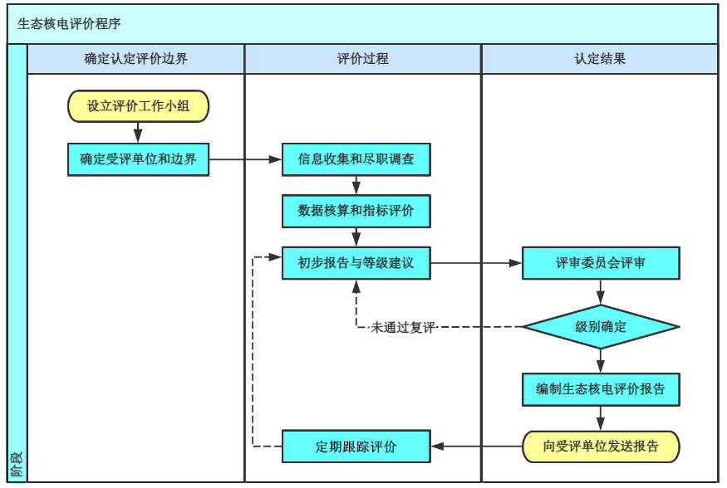

1. 核电厂生态核电评价程序
   * + 1. 设立评价工作小组

评价程序由核电厂规划设计、工程建设、运营及退役单位申请发起。

需设立至少由三名成员组成的评价工作小组，且至少有一名成员来自中国能源研究会专家组，在确定小组组长后，由组长负责总体协调安排评价工作。

评价工作小组人员的专业领域应符合生态核电评价相关专业要求。

* + - 1. 成立评审委员会

由中国能源研究会结合参与生态核电研究情况及相关专业经验，挑选五名及以上专家成立生态核电评价评审委员会，负责审定相关评价等级。

* + - 1. 信息收集与尽职调查
         1. 信息收集

包括以下内容：

1. 从政府单位或机构披露的核电厂前期设计报告、运行及退役产生的数据中提取相关信息或内容；
2. 从规划设计、工程建设、运营及退役单位公开披露的环境信息报告或ESG报告、可持续发展报告、社会责任报告中收集提取相关信息或内容；
3. 规划设计、工程建设、运营及退役单位披露的核电厂前期设计、建造、运行及退役数据中提取相关信息或内容；
4. 从公开信息系统、政府部分、社会组织，以及第三方公开披露的相关文件中提取信息或内容，非直接披露信息应说明信息来源以备查阅。
   * + - 1. 尽职调查

包括以下内容：

1. 访谈规划设计、工程建设、运营及退役单位相关责任人员和现场调研，了解规划设计、工程建设、运营及退役单位在核电厂生态核电方面的相关信息，并形成调查报告；
2. 现场收集与生态核电评价相关的信息（包括电子资料和纸质资料），并形成资料清单。
   * + 1. 数据处理与信息分析

根据收集和调查的信息或相关资料，按照不同的评价指标进行分类汇总，进行数据分析与信息处理。

* + - 1. 编制评价报告
         1. 指标评分

包括以下内容：

1. 根据数据分析和信息处理结果，确定是否符合控制项要求，控制项全部符合可进行下一步评价流程；
2. 根据数据分析和信息处理结果，按照评分项逐项计算各评价指标分值。
   * + - 1. 总分计算

根据核电厂前期设计、工程建设、运营及退役阶段评价规范要求的不同评分项计算得到的各项分值，按公式（1）计算出每个一级指标分数值：

$$S_{t}=\sum^{l}{F_{ij}}………..(1)$$

式中：

t ——一级指标序号；

i ——二级指标序号；

j ——三级指标序号；

l ——第i个二级指标下最大的三级指标序号；

$F_{ij}$——第i个二级指标下的第j个三级指标的分数值；

$S_{t}$——第t个一级指标的分数值。

按公式（2）计算出核电厂生态核电评价总分值：

$$S=\sum^{3}{S_{t}}………(2)$$

式中：

t ——一级指标序号；

3 ——一级指标的最大序号；

$S_{t}$——第t个一级指标的分数值；

——总分值。

* + - * 1. 评价等级

根据4.4.5.2计算得到的总分值，确定核电厂生态核电评价初步等级。

* + - * 1. 确认评价等级

评审委员会未予通过的评价等级，需返至评价工作小组重新进行数据分析、核实与评价，根据5.2.4.2计算得到的总分值，经评审委员会复评后，由评审委员会确定核电厂生态核电评价等级。

* + - * 1. 撰写评价报告

根据4.4.1~4.4.5的工作内容，从环境影响、资源利用和社会和谐三个维度阐述和分析该核电厂各方面的运行情况，撰写核电厂生态核电初步评价报告。

* + - * 1. 资料归档保存

梳理核电厂生态核电评价过程资料，并根据内容进行分类归档保存。

* + - 1. 发送评价报告

向规划设计、工程建设、运营及退役单位发送核电厂生态核电初步评价等级通知书和评价报告，评价结果有效期一般为三年。

* + - 1. 跟踪评价

根据委托评价单位在生态核电评价指标方面的改进及表现情况，在第三年对核电厂进行跟踪复审或同行评审，决定是否取消评级或调整评价等级。

参考文件

